МИНИСТЕРСТВО СЕЛЬСКОГО ХОЗЯЙСТВА
РОССИЙСКОЙ ФЕДЕРАЦИИ

Департамент научно-технологической политики и образования

ФГБУ «Владимирская государственная зональная
машиноиспытательная станция»

ОТЧЕТ № 03-38-14 (5030372)
от 22 октября 2014г.
выполнения информационной услуги
по результатам базовых испытаний
сельскохозяйственной машины
сеялки AMAZONE D 9 4000 Super

Настоящий отчет разработан для предоставления информационной услуги.

Покров 2014
СОДЕРЖАНИЕ

ВВЕДЕНИЕ 3
1. НАЗНАЧЕНИЕ МАШИНЫ 4
2. УСЛОВИЯ ИСПЫТАНИЙ И РЕЖИМЫ РАБОТЫ МАШИНЫ 5
3. РЕЗУЛЬТАТЫ ИСПЫТАНИЙ 6
3.1. Показатели назначения 6
3.2. Перечень несоответствий машины требованиям ТУ 7
4. ЗАКЛЮЧЕНИЕ ПО РЕЗУЛЬТАТАМ ИСПЫТАНИЙ 9
5. ВЫВОДЫ 11
Приложение А. Оценка эффективности изменений, внесенных в конструкцию машины и особенности конструкции 12

ВВЕДЕНИЕ

Наименование машины | сеялка
Марка машины | AMAZONE D 9-4000 Super
Заводской номер машины | D960000470
Год изготовления | 2014
Изготовитель | ЗАО «Евротехника», г. Самара
Сведения о сертификации | нет данных
Период проведения испытаний | 04.04 – 22.10.14
Место проведения испытаний | ОАО Учхоз «Дружба» Переславского района Ярославской области

Испытания сеялки AMAZONE D 9 4000 Super проведены на соответствие машины ТУ 4733-001-48102388-2014, утвержденных генеральным директором ЗАО «Евротехника» В.Н.Смирновым в 2014г. и другой НД по рабочей программе-методике, утвержденной директором ФГБУ «Владимирская МИС» Ю.А. Матвиенко 04.04.2014г.

1. НАЗНАЧЕНИЕ МАШИНЫ

Сеялка AMAZONE D 9 4000 Super (рис.1) предназначена для рядового посева различных с/х культур (злаковых, бобовых, трав) без внесения минеральных удобрений по ранее подготовленному к посеву полю на всех типах почв.
Сеялка агрегатируется с тракторами тягового класса 1,4-2.
Состоит из рамы с трехточечным навесным устройством, семенного бункера с редуктором дозирования и высевающими катушками, семяпроводов, дисковых сошников, маркеров, 2-х опорных колес, одно из которых является приводным, привода катушек, гидро- и электро систем.
Сеялка AMAZONE D 9 4000 Super испытывалась впервые, в процессе испытаний конструкционные изменения не вносились.

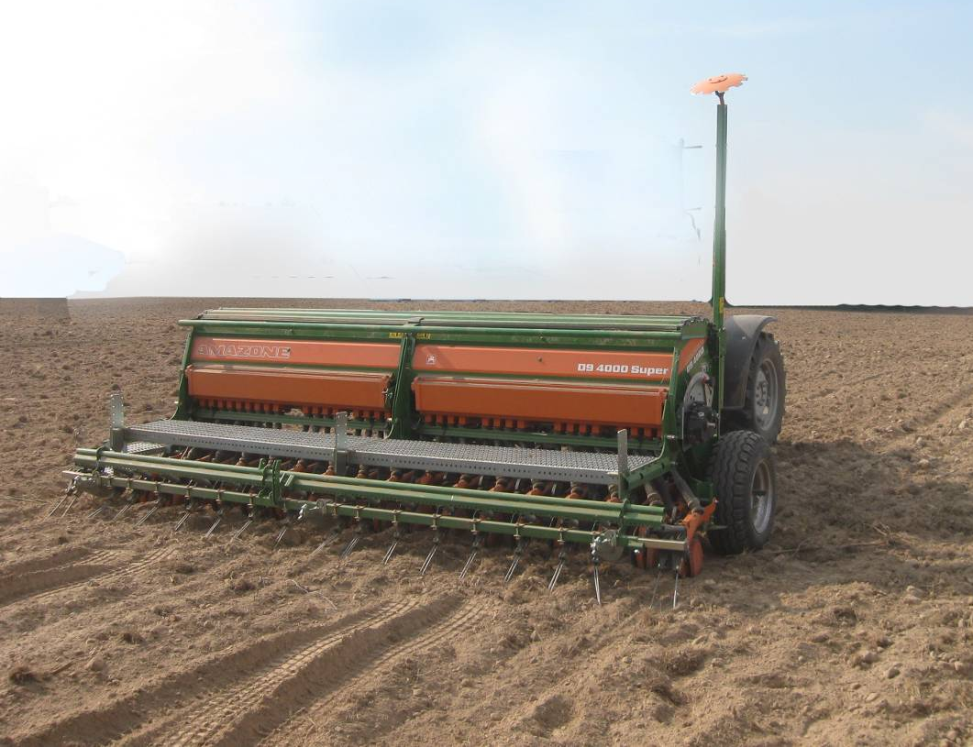

Рисунок 1 – Сеялка AMAZONE D 9 4000 Super в рабочем положении с опущенным маркером. Вид сзади справа

2. УСЛОВИЯ ИСПЫТАНИЙ И РЕЖИМЫ

РАБОТЫ МАШИНЫ

Показатель | Значение показателя по:
Показатель | ТУ | данным  испытаний
Вид работы | посев | посев
Культура | зерновые, бобовые  культуры, травы,  мелкосеменные | бобово-злаковая  смесь
Чистота семян, % | не менее 98* | 98-100
Посевная годность, % | нет данных | 80-90
Влажность, % | не более 15,5* | 9-13
Масса 1000 семян, г | нет данных | 30-40
Предпосевная обработка семян | нет данных | протравливание
Насыпная плотность семян, кг/м³ | нет данных | 750-850
Тип почвы и название по механическому составу | нет данных | серая лесная  средний суглинок
Рельеф | уклон не более 8^{о} | ровный, уклон до 3°
Микрорельеф | выровненный | выровненный
Влажность почвы, % по слоям, см:
от 0 до 5 включ. | не более 15-25 | 3-10
св. 5 до 10 включ. | не более 18-30 | 3-10
св. 10 до 15 включ. | нет данных | 5-15
Твердость почвы, МПа, по слоям, см:
от 0 до 5 включ | не более 0,05-0,15 | 0,05-0,6
св.5 до 10 включ. | не более 0,15-0,45 | 0,1-1,0
св. 10 до 15 включ. | нет данных | 1,5-3,4
Глубина взрыхленного слоя, см | нет данных | 8-12
Крошение взрыхленного слоя:
- массовая доля комков, %, размером, мм:
от 0 до 10 включ. | не менее 50 | 50-60
св. 10 » 25 » | нет данных | 40-50
» 30 » 50 » | не допускается | 0-1
св. 50 | не допускается | 0-1
Режим работы:
- рабочая скорость, км/ч | 6-12 | 12
- рабочая ширина захвата, м | 4,0  (конструкция) | 4,0
- норма высева семян (заданная), кг/га | 5-400 | 283,0

*Значение показателя по ГОСТ Р 52325-2005
*Показатели условий испытаний определены по ГОСТ 20915-2011, ГОСТ 31345-2007

3. РЕЗУЛЬТАТЫ ИСПЫТАНИЙ

3.1. Показатели назначения

Показатель | Значение показателя по:
Показатель | ТУ | данным  испытаний
Техническая характеристика
Агрегатируется (марки тракторов) | тракторы тягового класса 1,4 - 2 | Беларус 1025.2  (класс 1,4)
Привод высевающих катушек | от опорного колеса через  бесступенчатый редуктор
Ширина захвата конструкционная, м | 4,0 | 4,0
Скорость движения, км/ч:
- рабочая | 6-12 | 12,0
- транспортная | не более 25 | до 25
Габаритные размеры изделия, мм: | не более
в рабочем положении
- длина | 2950 | 2560
- ширина с маркерами | 6000 | 6000
- высота с маркерами | 1950 | 3350
в транспортном положении
- длина | 2500 | 2500
- ширина | 4100 | 4230
- высота | 2900 | 3350
Общая масса в комплектации  поставки, кг | 650±50 | 680
Вместимость бункера, л | 840±50 | 840
Функциональные показатели
Производительность за 1 ч, га:
- основного времени | 2,2–4,5 | 4,8
- сменного времени | нет данных | 3,4
Удельный расход топлива за время сменной работы, кг/га | нет данных | 2,9
Эксплуатационно-технологические
коэффициенты:
- надежности технологического  процесса | не менее  0,98 | 1,0
- использования сменного времени | нет данных/0,75* | 0,71
Показатели качества выполнения
технологического процесса:
Глубина заделки семян, см | 2-8 | 4,1
Количественная доля семян, заделанных на заданную глубину ±см, % | не мене 80 | 91,2
Фактическая норма высева, кг/га | - | 290,0
* Данные по СТО АИСТ 5.6-2010

3.2. Перечень несоответствий машины

требованиям ТУ

Показатель и номер  пункта ТУ | Значение показателя:
Показатель и номер  пункта ТУ | по ТУ | по данным  испытаний
При первичной технической экспертизе
Габаритные размеры, мм:
- ширина транспортная | 4100 | 4230
- высота рабочая | 1950 | 3350
п.1.2.8
Толщина лакокрасочных покрытий (ЛКП)  п.1.4.8 | Лакокрасочные покрытия …по ГОСТ 6572-50-60мкм | от 62 до 205мкм
Требования безопасности  п.2.1 | Сеялки D 9, в части техники безопасности должны удовлетворять требованиям  ГОСТ Р 53489-2009: | Отмечено шесть несоответствий требованиям ССБТ:
 | - п.4.5.2 Машины должны иметь места или устройства для строповки и зачаливания, которые обозначают указывающим направление стропа отрезком цепи по ГОСТ 14192 стойкой краской или другими материалами, отличающимися по цвету от машины. Допускается обозначение по  ГОСТ 26336. Места установки домкратов должны быть обозначены по ГОСТ Р 52746 | Отсутствуют обозначения мест строповки
 | - п.4.6.1 Машины должны быть оборудованы световозвращателями. Количество световозвращателей – не менее двух передних и двух задних | - Габариты сеялке по ширине не обозначены световозвращателями или другими средствами
 | - п.4.6.2 Машины, которые могут в составе СХА перемещаться по дорогам общего пользования и при агрегатировании закрывают приборы световой сигнализации ЭС, должны быть оборудованы собственными приборами световой сигнализации. Требования к наличию и расположению приборов световой сигнализации должны быть установлены в ТУ на конкретные машины | - В транспортном положении сеялка закрывает приборы световой сигнализации трактора. Машина не оборудована собственными приборами световой сигнализации.
 | - п.4.9.6 Машины, рабочие органы которых подвержены забиванию или налипанию на них, должны иметь устройства и (или) приспособления для безопасной очистки их | - Сеялка не комплектуется ручным чистиком
 | - п.5.1.4 На … сеялках для внесения семян, обработанных ядохимикатами, непосредственно на элементах конструкции или на табличках должны быть нанесены предупредительные надписи о необходимости применения обслуживающим персоналом средств индивидуальной защиты | - Отсутствует надпись или символ, указывающие на необходимость применения средств индивидуальной защиты при использовании для посева протравленных семян

При эксплуатационных испытаниях и заключительной технической экспертизе

Несоответствий не отмечено

4. ЗАКЛЮЧЕНИЕ ПО РЕЗУЛЬТАТАМ ИСПЫТАНИЙ

Сеялка AMAZONE D 9 4000 Super была приобретена ОАО Учхоз «Дружба»» Переславского района Ярославской области и доставлена в хозяйство автотранспортом практически в собранном виде тремя упаковочными местами: для удобства транспортирования на сеялку не были установлены маркеры и выравниватели, ящик с ЗИП был уложен в бункер. Комплектность поставки соответствовала сопроводительной документации.
Разгрузка осуществлялась автокраном с затруднениями из-за отсутствия обозначенных мест строповки. Затруднений при досборке не отмечено, трудоемкость досборки составила 1,2 чел.-ч (норматив отсутствует).
Адгезия лакокрасочного покрытия соответствует нормативу (1 балл), однако толщина неравномерная от 62 до 205мкм. Крепежные изделия имеют антикоррозионное металлическое покрытие.
Основные конструкционные параметры и размеры сеялки соответствуют ТУ, кроме превышения габаритных размеров по ширине в транспортном положении и рабочей высоты.
Сеялка AMAZONE D 9 4000 Super испытана на посеве зерновых, зернобобовых и мелкосеменных (трав) культур по традиционной технологии (вспашка, культивация, посев). Набор объема составил 124ч основного времени при плане 120ч.
Результатами эксплуатационно-технологической оценки установлено, что сеялка надежно и качественно выполняет технологический процесс. Производительность за час основного времени составила 4,8га/ч (по ТУ – 2,2-4,5га/ч), удельный расход топлива за сменное время получен равным 2,9кг/га (по ТУ – нет данных). Следует отметить, что коэффициент использования сменного времени равен 0,71, что ниже требований СТО АИСТ 5.6-2010 – 0,75 (по ТУ – нет данных). На снижение коэффициента, в основном, повлияли затраты времени на ручную загрузку семян (5,0% смены).
Всего за период испытаний отмечено 8 несоответствий требованиям ТУ, в том числе 5 – требованиям безопасности. Большая часть несоответствий требованиям безопасности устранимы в процессе предпродажной подготовки. Однако, отсутствие приборов световой сигнализации и обозначений габаритов по ширине отрицательно влияют на безопасность транспортировки и требуют изменения конструкции.
Экспертизой нормативной документации (ТУ) установлено, что большинство указанных параметров в ТУ сопоставимы с требованиями норматива. Однако ТУ следует дополнить отсутствующими показателями из СТО АИСТ 1.12-2006 и СТО АИСТ 5.6-2010 (требования к посевному материалу, коэффициент использования сменного времени). Требования по безопасности привести в соответствие с ГОСТ Р 53489-2009:
- в разделе 2 не приведены требования к размерам площадок для загрузки бункеров;
- в разделе 2 не указаны требования к наличию и расположению на машине собственных приборов световой сигнализации (имеется только требование о соответствии машины данному требованию).
Сеялка D 9 4000 Super вписывается в технологию с/х производства в зоне МИС и по показателям назначения и надежности соответствует отечественным требованиям, но не полностью соответствует по показателям безопасности. Серийный выпуск без разработки и внедрения корректирующих мероприятий не целесообразен.

5. ВЫВОДЫ

Сеялка AMAZONE D 9 4000 Super не полностью соответствует требованиям ТУ по показателям безопасности, не полностью соответствует современным требованиям сельскохозяйственного производства.

Директор |  | Ю.А. Матвиенко
Главный инженер |  | С.Б. Ефремов

Приложение А

Оценка эффективности изменений, внесенных

в конструкцию машины и особенности конструкции

Сеялка AMAZONE D 9-4000 Super испытывалась впервые, в процессе испытаний конструкционные изменения не вносились.

